Пензенский государственный университет
Факультет вычислительной техники
Кафедра «Информационно-вычислительные системы»

Отчет по лабораторной работе №3
по дисциплине «Информационные технологии в профессиональной деятельности»
Тема: Системы контроля версий. Общие понятия.

Выполнил: ст-т гр. 23ВП2
Петровский В.П,
Осин С.М.
Проверил: старшие преподаватели
Баландин И.А,
Терякова Ю.В.

Пенза, 2024.
Git – распределенная система контроля версий, разработанная Линусом Торвальдсем для работы над ядром операционной системы Linux. Среди крупных проектов, в рамках которых используется git, можно выделить ядро Linux, Qt, Android. Git свободен и распространяется под лицензией GNU GPL 2 и, также как Mercurial, доступен практически на всех операционных системах. По своим базовым возможностям git схож с Mercurial (и другими DVCS), но благодаря ряду достоинств (высокая скорость работы, возможность интеграции с другими VCS, удобный интерфейс) и очень активному сообществу, сформировавшемуся вокруг этой системы, git вышел в лидеры рынка распределенных систем контроля версий. Необходимо отметить, что несмотря на большую популярность таких систем как git, крупные корпорации, подобные Google, используют свои VCS.
Набор файлов, с которым мы работаем в данный момент, называется рабочая копия (working copy). После того, как решено, что все нужные изменения на данный момент внесены, и об этом можно сообщить системе контроля версий, разработчик производит отправку изменений в репозиторий (repository). Сама операция отправки изменений называется commit, на русском языке ее так и называют – коммит. Если нам необходимо взять данные из репозитория, то мы осуществляем операцию checkout.
- Перед началом работы разработчик делает checkout, для того чтобы быть уверенным, что он будет работать с актуальной рабочей копией.
- Разработчик вносит необходимые изменения в исходный код.
- Разработчик отправляет необходимый набор файлов, изменения в которые внесены, в stage, для того, чтобы потом построить из них коммит. До того, как изменения будут отправлены в репозиторий, разработчик может добавлять и удалять файлы из stage. Набор файлов в stage, как правило, идеологически связан между собой.
- Разработчик отправляет изменения в репозиторий (коммитит их).
- Повторить необходимое количество раз пункты 2 – 4.

Цель работы: изучить основные команды Git.
Задание: Создать рабочий каталог проекта, подключить git. Добавить 2 файла в проект и проверить их статус. Подготовить отчёт по выполненной лабораторной работе.
Откроем утилиту Git Bash:
Команда pwd отобразит путь текущего каталога.
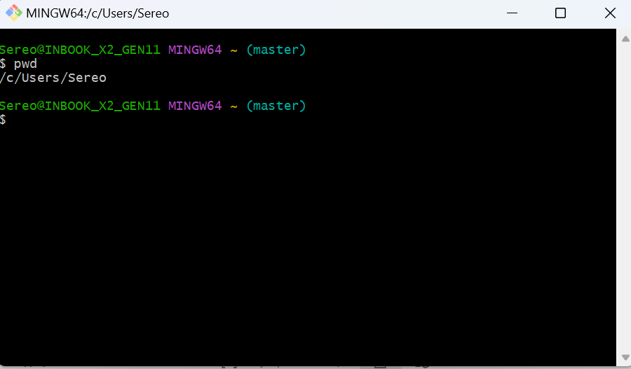
Создаём новый проект и перейдем в созданную директорию с помощью команд:
mkdir project_ и cd project_
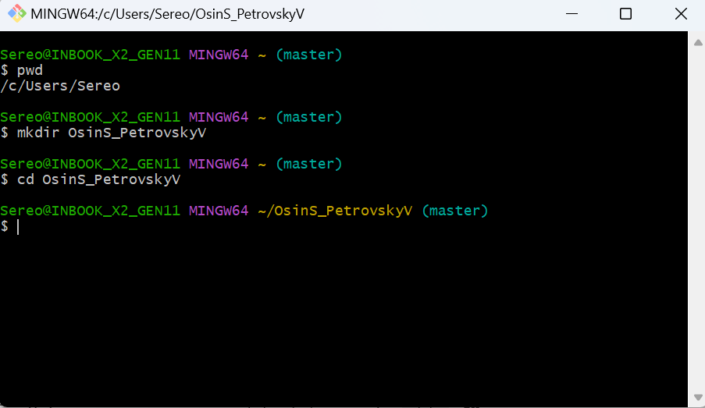
С помощью команды git init создадим репозиторий – директорию .git, которая содержит все необходимые для работы git файлы.
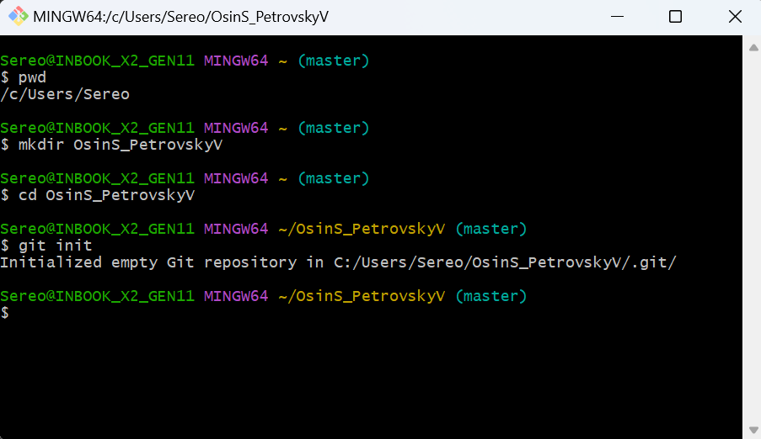
Посмотрим статус репозитория с помощью команды git status.
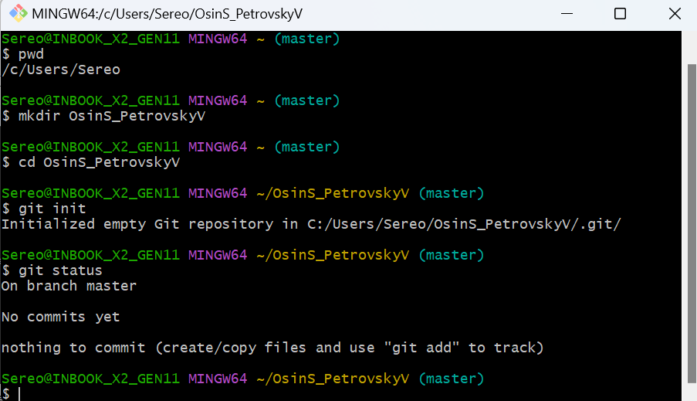
Создадим файлы READ.md и 23VP2 со строкой текста:
Echo ‘Лабораторная работа 1’>READ.md
Echo ‘ФИО студента группы’23VP2.md
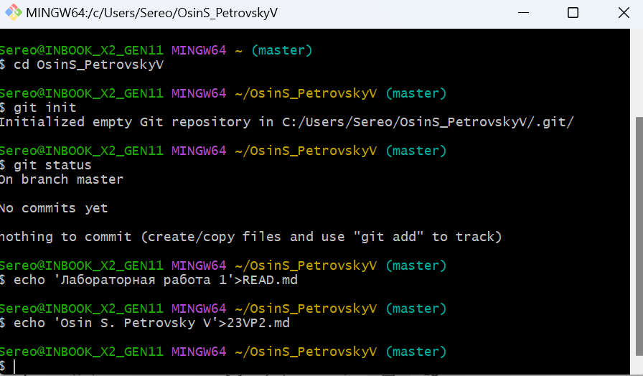
Проверим git status.
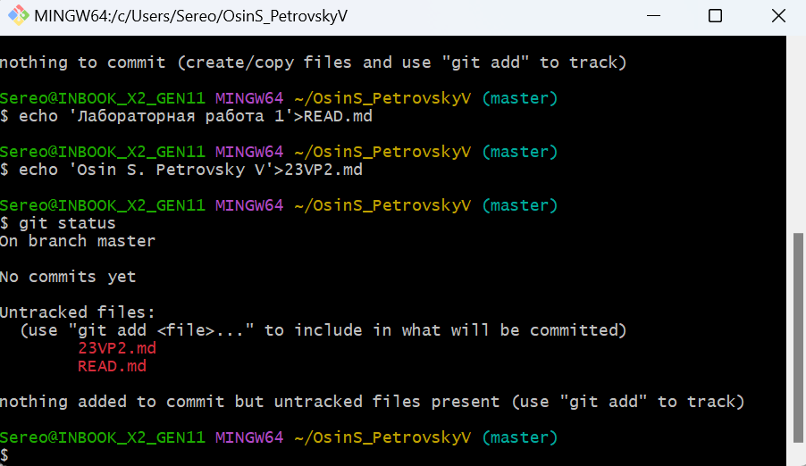
Git увидел, что в проекте появились новые файлы, о которых ему ничего не известно. Они помечаются как неотслеживаемые (untracked files). Git не следит за изменениями в таких файлах, так как они не добавлены в репозиторий. Добавление в репозиторий происходит в два шага. Первым шагом выполняется команда подготовки файлов git add:
Для каждого нового или измененного файла пропишем команду: git add и проверим статус git status:
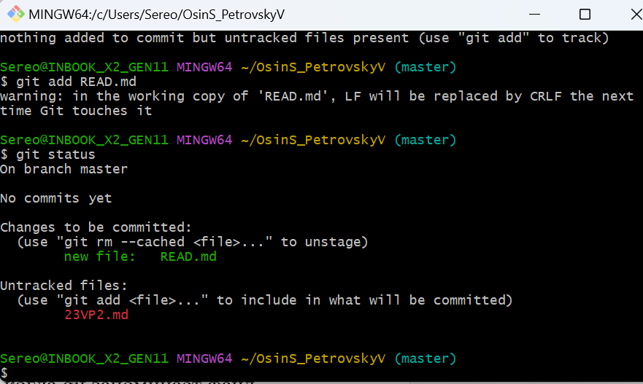
Файл READ.md теперь находится в состоянии "подготовлен к коммиту" или, другими словами, файлы попадают в индекс. Под коммитом понимается окончательное добавление в репозиторий, когда git запоминает файл навсегда и следит за всеми последующими изменениями.
Коммит — это операция, которая берёт все подготовленные изменения (они могут включать любое количество файлов) и отправляет их в репозиторий как единое целое.
Выполняется Коммит: git commit -m ‘добавили в репозиторий READ.md’.
И убедимся, что файл READ.md находится внутри репозитория ( git status).
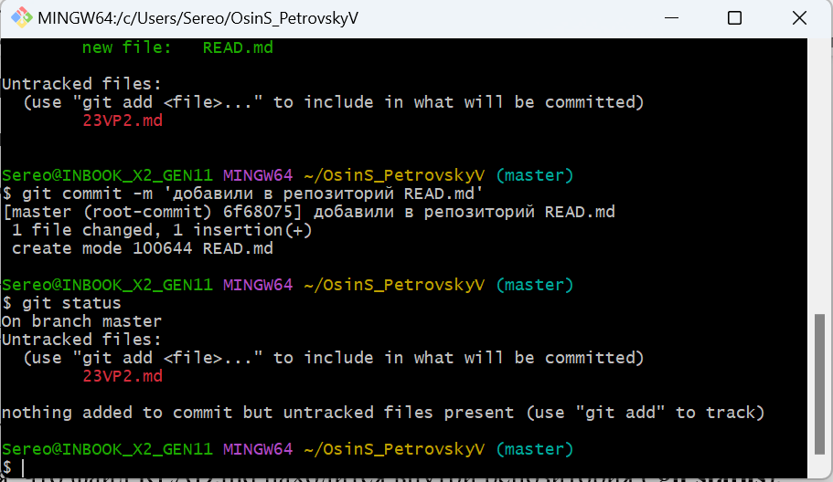
Аналогично сделаем с 23VP2.md:
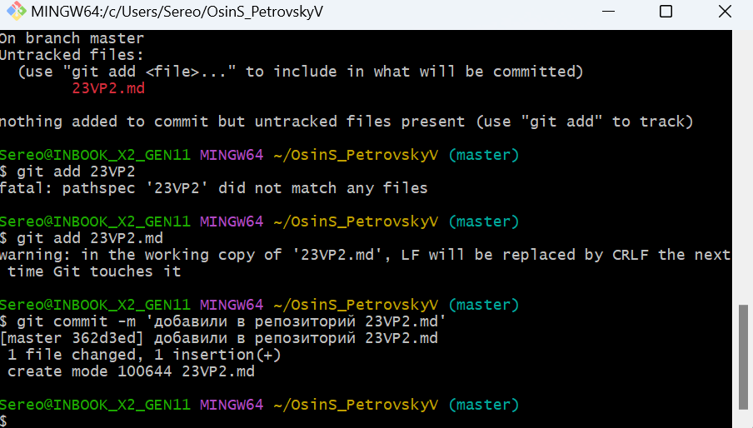
Отобразим список коммитов с помощью команды git log:
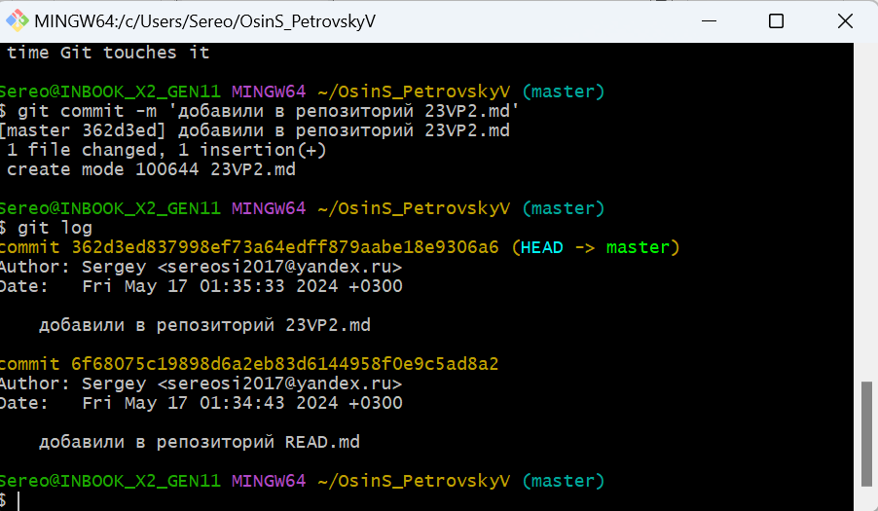

Таким образом, мы изучили основные команды Git, создали рабочий каталог проекта. Добавили 2 файла в проект и проверили их статус.

